Федеральное государственное образовательное бюджетное учреждение высшего образования

**Финансовый университет при Правительстве Российской Федерации**

Департамент анализа данных, принятия решений и финансовых

Отчет по контрольной работе по теме:

«*Проектирование информационной системы интернет*

*банка на выдачу кредита*».

Выполнил:

Студент группы ПИ18-2

**Никитин Роман Андреевич**,

Руководитель:

к.э.н., доцент

**Медведев Александр Валерьевич**

Москва 2020

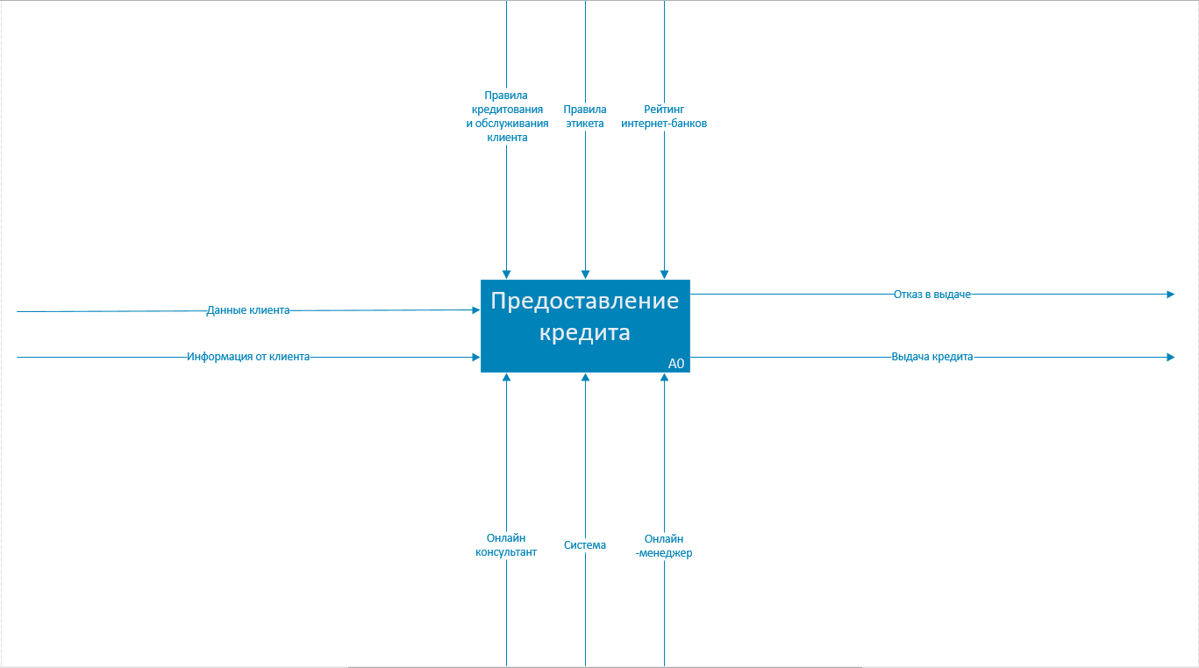

Рис. 1 Начальная схема

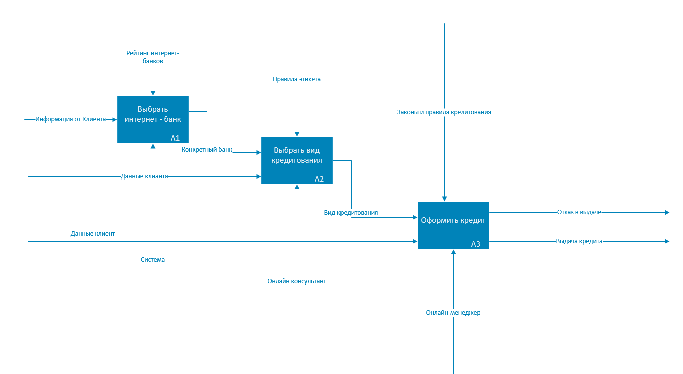

Рис. 2 Схема 2

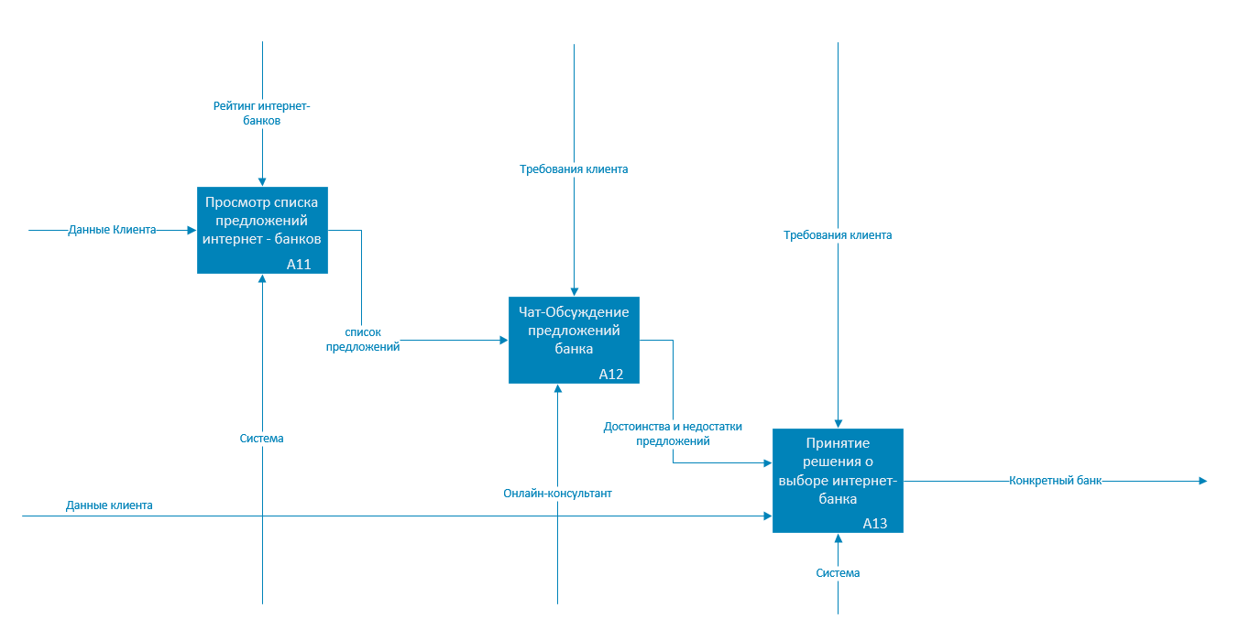

Рис. 3 Подробная схема Выбор интернет-банка

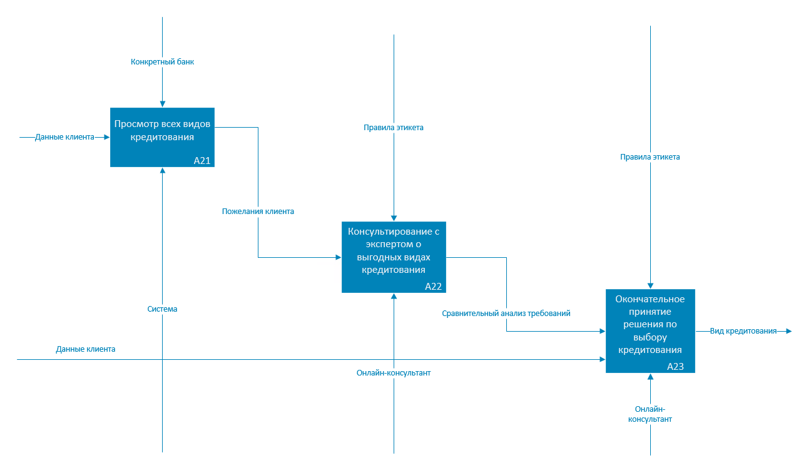

Рис. 4 Подробная схема выбора вида кредитования

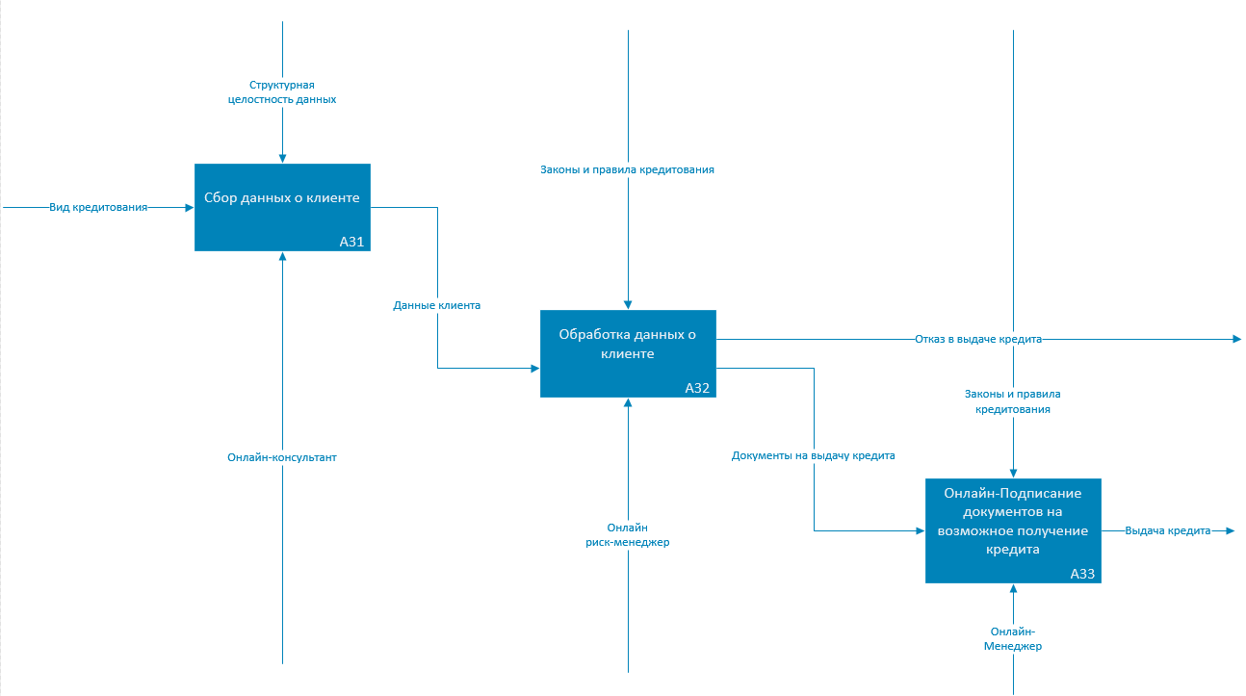

Рис. 5 Подробная схема оформления кредита

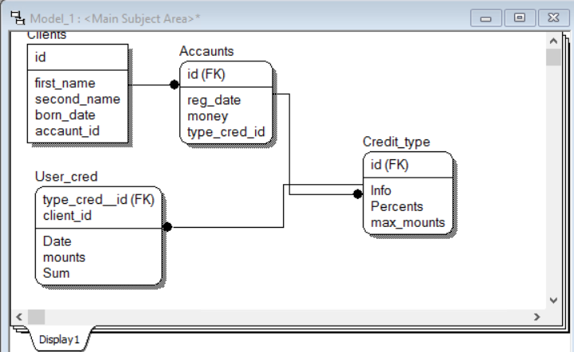

IDEF1

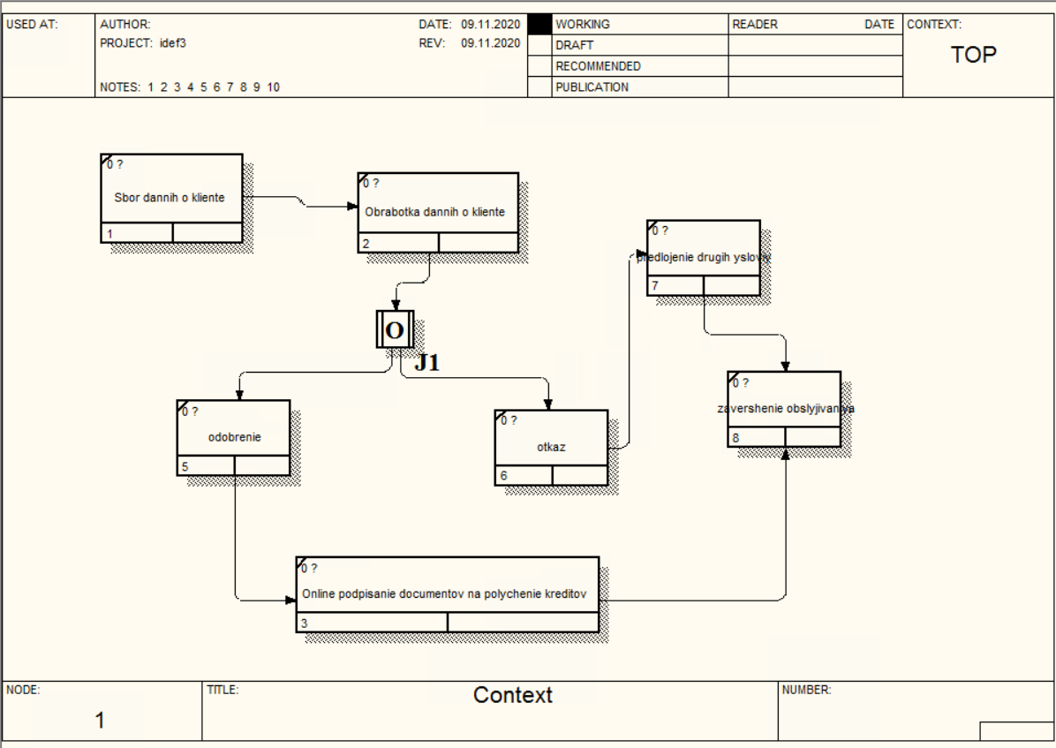

IDEF3

Отчет по функциям системы

|  |  |  |  |  |  |  |
| --- | --- | --- | --- | --- | --- | --- |
| № п.п. | Функция | Вход | Выход | Механизм | управление | Описание функции |
| 1 | Выбрать интернет-банк | -Клиент | -Конкретный банк | Система | Рейтинг интернет-банков | Данная функция позволяет выбрать интернет-банк в котором для клиента наиболее комфортные условия |
| 2 | Выбрать вид кредитования | -Конкретный банк  -Клиент  -Документы | -Вид кредитования | Онлайн-консультант | Правила этики | Данная функция позволяет выбрать вид кредитования соответствующий предпочтениям клиента |
| 3 | Оформить кредит | -Вид кредитования  -Клиент | -Отказ в выдаче  -Выдача кредита | Онлайн-менеджер | Правила предоставления кредита | Данная функция позволяет оформить кредит |

Отчет по стрелкам

|  |  |  |
| --- | --- | --- |
| № п.п. | Название стрелки | Описание |
| 1 | Данные клиента | Информация о клиенте, его ФИО паспортные данные, кредитная история и т п |
| 2 | Список предложений | Сравнение предложений разных интернет-банков |
| 3 | Достоинства и недостатки предложений | просмотр нужных критерий |
| 4 | Конкретный банк | Выбранный банк |
| 5 | Рейтинг интернет-банков | Список банков по соответствию критериев клиента |
| 6 | Требования клиента | Критерии клиента |
| 7 | Система | Система скрининга |
| 8 | Онлайн-консультант | Специалист в интернет-банке |
| 9 | Правила этикета | Соблюдение кодекса обслуживания клиентов (морально-этических норм) |
| 10 | Пожелания клиента | Дополнительные (необязательные) критерии клиента |
| 11 | Сравнительный анализ требований | Сравнительная характеристика |
| 12 | Вид кредитования | Выбор кредитования по условиям клиента… например кредитование для пенсионеров, семейный кредит и т п |
| 13 | Структурная целостность | Все данные предоставлены и корректны (нет пустых значений) и т д |
| 14 | Законы и правила кредитования | Соответствие нормативам ЦБ РФ |
| 15 | Документы на выдачу кредита | Предоставление информации для оформления кредита – паспорт, справка 2ндфл |
| 16 | Выдача кредита | Получение денежных средств от банка |

В 1С это должно быть как справочники/номенклатуры

Сущность – Отношение – Сущность

|  |  |  |
| --- | --- | --- |
| Сущность | Отношение | Сущность |
| Договор | Имеет ссылку на таблицу | Клиент |
| Информация о клиенте(Клиент) | Предоставляется | Банк |
| Рейтинг интернет-банков | Инициализирует | Банк |
| Конкретный банк | Предоставляет | Кредит |
| Данные клиента(паспорт 2ндфл и т п) | Инициализируют | Клиент |
| Онлайн консультант | Оформляет | Вид кредитования |
| Онлайн-менеджер | Оформляет | Кредит |
| Правила этикета | Формируют | Кредит |
| Законы и правила кредитования | Формируют | Кредит |
| Вид кредитования | Формируют | Кредит |